Готовимся ко сну
Пять котят спать хотят,
А шестой - не спит.
Пять котят спать хотят,
А шестой - шалит!
Хвостиком виляет, громко лает!
Он бы лаял до утра,
Да подумал: спать пора!
Мирно хвостиком вильнул,
И быстрее всех уснул.

Один Ванечка не спит.
Он в окошечко глядит.
Под окошком петушок
Кукарекает поёт.
Ванечка на двор пойдёт,
Петушка-то уберёт.

Тише, тише, тише, тише.
Даже кот затих на крыше.
Не шуршит под дверью мышь,
Не колышется камыш.
Всюду тишь, тишь, тишь…
Засыпай и ты, малыш.

Баю-бай, баю-бай,
Ты, собачка, не лай,
Петушок, не кричи,
Малыша мне не буди.
Мой малыш будет спать
Да большой вырастать.
Он поспит подольше,
Вырастет побольше.



С УВАЖЕНИЕ ВАШИ ПЕДАГОГИ

г. Заречный
МУНИЦИПАЛЬНОЕ ДОШКОЛЬНОЕ ОБРАЗОВАТЕЛЬНОЕ УЧРЕЖДЕНИЕ
«ДЕТСКИЙ САД № 13 КОМБИНИРОВАННОГО ВИДА»

ИСПОЛЬЗОВАНИЕ ПОТЕШЕК В РЕЖИМНЫХ МОМЕНТАХ ДЛЯ
РАЗВИТИЕ РЕЧИ У ДЕТЕЙ

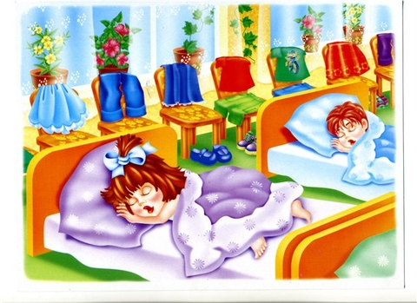

Одевание на прогулку
Вот они, сапожки:
Этот - с левой ножки,
Этот - с правой ножки.
Если дождичек пойдет,
Наденем сапожки:
Этот - с правой ножки,
Этот - с левой ножки.
Вот так хорошо!

Маша варежку надела.
- Ой, куда я пальчик дела?
Нету пальчика, пропал,
В свой домишко не попал! –
Маша варежку сняла:
- Поглядите-ка, нашла!
Ищешь, ищешь и найдёшь.
Здравствуй, пальчик!
Как живёшь?

Завяжи потуже шарф,
Буду делать снежный шар.
Я шар покачу,
Гулять хочу.

В сад сегодня выносить
Мы не будем Машу.
На морозе простудить
Можно куклу нашу.
С нами в сад пойдут гулять
Плюшевые мишки.
Им не надо надевать
Шапки и пальтишки.
Во время приема пищи

А у нас есть ложки
Волшебные немножко.
Вот — тарелка, вот — еда.
Бери ложку, бери хлеб,
И скорее за обед.

Утка - утенка,
Кошка - котенка,
Мышка – мышонка,
Зовут на обед.
Утки - поели,
Кошки - поели,
Мышки - поели,
А ты - ещё нет?
Где твоя ложечка?
Скушай хоть немножечко!

Посадим на ложку
Капустку, картошку — и спрячем!
Попробуй найди!
Не видно на ложке
Капустки, картошки.
И нет на тарелке — гляди!

Вот и полдник подошел,
Сели дети все за стол.
Чтобы не было беды,
Вспомним правила еды:
Наши ноги не стучат,
Наши язычки молчат.
За обедом не сори,
Насорил — так убери.

Каша из гречки,
Где варилась? В печке!
Сварилась, упрела,
Чтоб Танечка ела.
При умывании

Ай, лады-лады-лады,
Не боимся мы воды,
Чисто умываемся,
Маме улыбаемся.

Закатаем рукава,
Открываем кран - вода.
Моем глазки, моем щечки,
Моем уши и ладошки!
- Посмотрите, крошки,
- На свои ладошки.
- Ах, какие ладошки!
- Чистые ладошки!
В ручейке вода струится
В речке плещется вода.
Мы под краном будем мыться,
Без воды мы никуда.
Моем руки, моем лица
Мылом, щеткой и водой.
Если ты не любишь мыться,
Эту песенку не пой.

Чистая водичка
Умоет Саше личико,
Анечке - ладошки,
А пальчики - Антошке.

Знаем, знаем, да-да-да,
Где тут плещется вода.
Выходи, водица,
Мы пришли умыться!
Лейся на ладошки,
По-нем-нож-ку,
Нет, не понемножку - посмелей,
Будем умываться веселей.

